핵자기공명방법(NMR)은 분자를 연구하는 과학적 수단으로 화학과 고체물리 분야에서 널리 사용되며, 시료에 손상을 주지 않는 분석 방법으로서 값비싼 핵산이나  RNA,   DNA   그리고 단백질의 특성을 분석하는데 사용된다. 또   NMR 효과를 이용하여 자기장의 세기를 측정할 수도 있다. 의학분야에서는 양성자나   13 C을 이용하여   NMR 을 시행한다. 전자가 핵 주위를 둘러싸고 있어서 부분적으로 원자핵을 가리게 되는데 차폐의 정도가 결합하고 있는 원자에 따라 달라서 스펙트럼의 모양이 바뀐다는 점을 응용하였다. 또한 전자의 스핀도 핵자기 공명과 마찬가지의 원리로 전자스핀공명( electron   spin   resonance )현상을 일으킨다.

특정한 물질의 NMR 스펙트럼이 예상한 NMR스펙트럼과 일치하면 그 물질의 합성이나 상태등의 대한 정보를 확신할 수 있다. 하지만 NMR스펙트럼에서 각 피크들이 어떻게 나타나는지 예상을 하는 것은 매우 힘든 일인데, 복잡한 구조를 합성하는 것 뿐 아니라 물질내에 존재하는   1 H와 13C의 피크를 전부 계산하고 예상해야 하기 때문이다. chemdraw는 이러한 과정을 프로그램이 직접 실행해 준다.

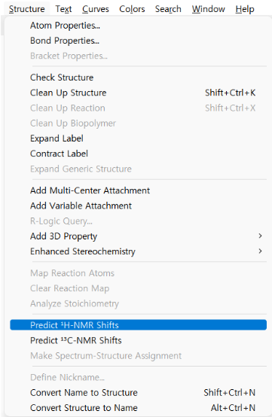

위와 같이 클릭 한번으로 간단하게 NMR스펙트럼들을 예상하여 보여준다.

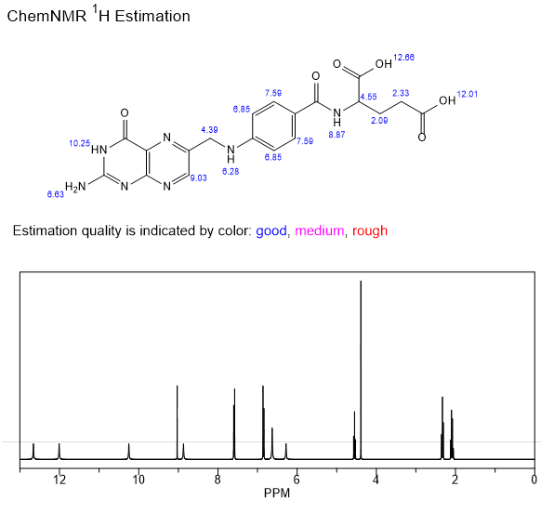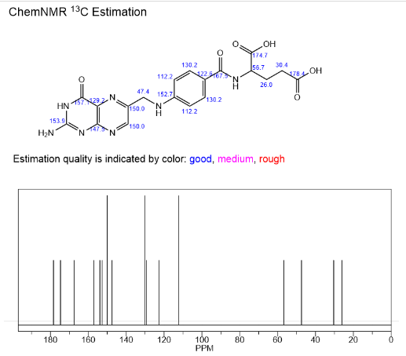

위 그림 들은 NMR예상스펙트럼 관측 기능의 예시 사진이다. 각 부분에 마우스를 가져다 보면 피크의 위치나 어떻게 꺾이는지 등 자세한 정보를 알 수 있다.

[네이버 지식백과] [핵자기공명](https://terms.naver.com/entry.naver?docId=1162280) [nuclear magnetic resonance, 核磁氣共鳴] (두산백과 두피디아, 두산백과)